LAPORAN

“REVIEW SOFTWARE GOOGLE CLASSROOM:

FITUR, SPESIFIKASI, ULASAN, DAN FUNGSI”



DISUSUN OLEH:
JOHAN HANGGARA HASIHLOAN

INFORMATIKA

2500018119

UNIVERSITAS AHMAD DAHLAN

2025

GAMBAR SOFTWARE
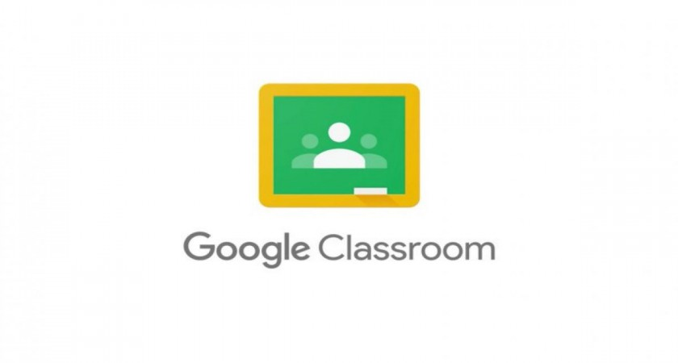
No | Nama Software | Spesifikasi software | Review Software | Keterangan
1. | GOOGLE CLASSROOM | 1.Dapat diakses melalui berbagai sistem operasi, termasuk Windows, macOS, Android, dan iOS.  2.Dapat diakses melalui berbagai browser web modern, seperti Google Chrome, Mozilla Firefox, Safari, dan Microsoft Edge.  3.Memerlukan koneksi internet stabil untuk mengakses dan menggunakan fitur-fiturnya.  5. Memerlukan akun Google untuk mengakses dan menggunakan Google Classroom. | - Mudah digunakan oleh guru dan siswa dalam pembelajaran secar daring.  - Pengelolaan tugas yang efektif serta memantau kemajuan siswa.  - Komunikasi dapat lebih efektif bagi guru dan siswa serta orang tua.  - Google Classroom adalah layanan gratis. | Google Classroom merupakan aplikasi/platform  Pembelajaran daring yang dikembangkan oleh google untuk membatu guru dan siswa dalam pembelajaran secara during.  Terdapat beberapa fitur dalam aplikai yang menunjang seperti penngelolaan kelas, tugas, dan komunikasi antara guru dan siswa.  Manfaat yang diperoleh melalui software ini ialah meningkatkan aksenblitas, yaitu classroom dapat diakses darimana saja dan kapan saja, sehingga pembelajaran lebih fleksibel.

